**SCALA PROGRAMMING**

NAME : M.SAI SATHVIKA REDDY

USN : 22BTRAD024

CSE AI DE

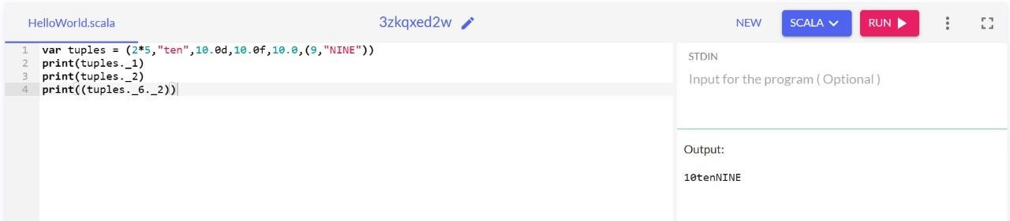

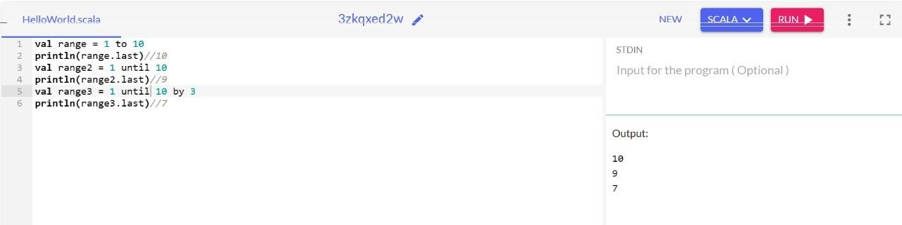

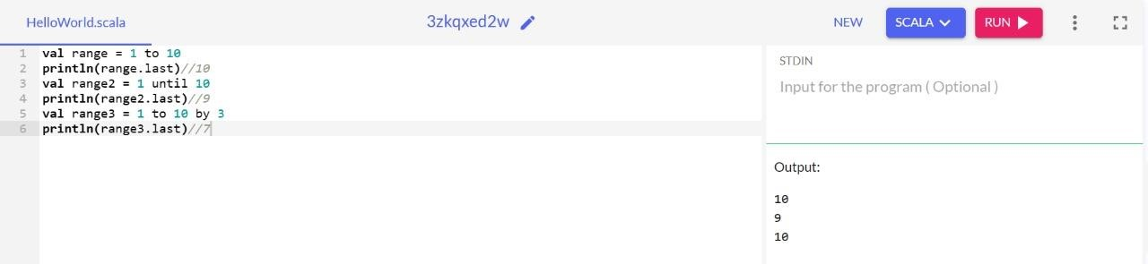

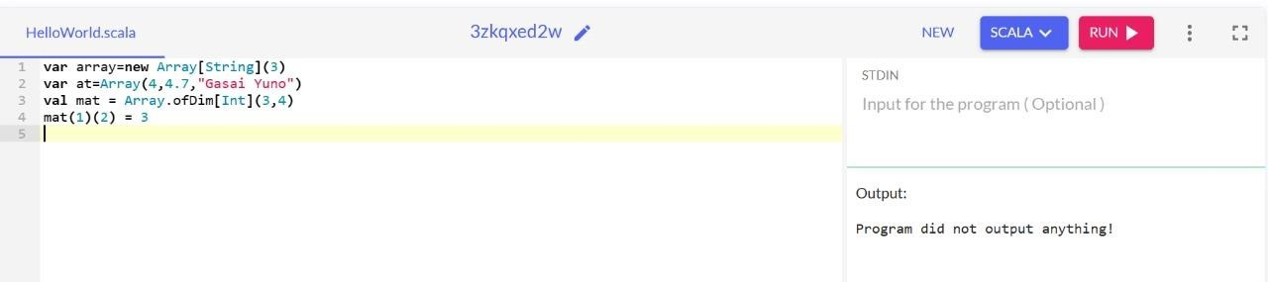

**ERRORS:**

